Здравствуйте, уважаемые родители!
Сегодня я познакомлю Вас с кухонно-шумовым оркестром.
Играть на шумовых инструментах легко и просто, их способность быстро откликаться на прикосновение располагают и привлекают детей к игре, а через неё и к простейшей импровизации.
В роли музыкальных инструментов я предлагаю воспользоваться:
чашечкой и чайной ложечкой (ударяем ложечкой по внутренней стороне чашки);
баночкой, наполненной крупой (используем в роли маракас);
деревянными или железными ложками (ударяем спинками друг об друга);
крышками от кастрюль;
связкой ключей (звеним ключами);
разделочной доской (в роли барабана);
скорлупкой разных орехов, нанизанных на леску (используем как трещотки).
Вот таким необычным «кухонным оркестром»
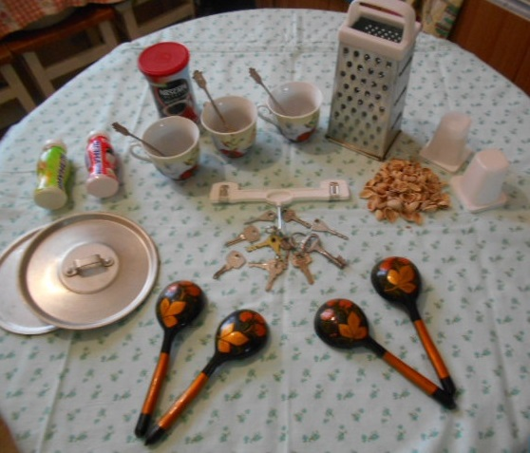 (Приложение 1)
можно привлечь своего ребенка. Некоторые инструменты, конечно, должны быть изготовлены своими руками.
Я предлагаю Вам прочитать стихотворение, а ребенка попросить подыграть Вам на кухонных инструментах.
Мы не просто так сидим,
мы посудою гремим.
Чашечки к себе подвинь,
Ложечкой звени динь - динь. (чашечки)
Хоть, мы нот не знаем,
Хорошо играем.
Гречку можно не съедать,
Гречкой будем мы шуршать. (баночки, наполненные крупой)
Хоть, мы нот не знаем,
Хорошо играем.
Деревянных ложек стук -
Очень интересный звук. (деревянные ложки, можно и железные, но тогда изменится текст «а железных ложек стук – очень интересный звук»)
Хоть, мы нот не знаем,
Хорошо играем.
Крышки от кастрюль возьмём,
Чтоб сыграть тихонько – бом! (крышки от кастрюль, не эмалированные, в целях безопасности)
Хоть, мы нот не знаем,
Хорошо играем.
Тёрочки скорей берём,
Друг об друга их потрём. (металлические или пластиковые тёрки)
Хоть, мы нот не знаем,
Хорошо играем.
Вот ключи от всех дверей,
Позвеним мы в них скорей. (связки ключей)
Хоть, мы нот не знаем,
Хорошо играем.
По дощечкам постучим, (стучим палочкой по разделочным доскам)
Милых мам повеселим.
Хоть, мы нот не знаем,
Хорошо играем.
От орехов скорлупой
Будем мы играть с тобой. (скорлупки от разных орехов, нанизанные на леску)
Хоть, мы нот не знаем,
Хорошо играем.
Мы не просто так сидим,
Мы посудою звеним.

Спасибо за прекрасную совместную работу!
Занимайтесь с удовольствием! И у Вас все получится!
С уважением Маргарита Алексеевна.

